別紙様式２ 〔一般用（学校以外用）〕
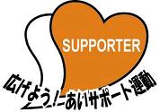
広島県委託事業

広島県障害者支援課 行
（FAX 082－223－3611）

「あいサポート運動」に係る出前講座 申込書

団 体 名
担 当 課
担当者名
住 所 | 〒
電 話 | （ ） ―
ＦＡＸ | （ ） ―
出前講座の  実施希望日 | 第1希望 令和 年 月 日（ ）  第2希望 令和 年 月 日（ ）  第3希望 令和 年 月 日（ ）  （ 年 月頃）
受講予定人数 | 人
講座の希望時間  （標準は，９０分ですが，短縮することも可能です。） | 分
その他の希望事項
- 手話通訳等の配慮が必要な場合等は，「その他の希望事項」欄に記入してください。

